令和７年12月25日（木）
札幌市立屯田北小学校 保健室
ほけんだより
冬 休み号

登校日数が83日あった２学期が本日で終了します。日常生活はもちろんのこと、宿泊学習や学習発表会などの行事を通して、子どもたちはひと回り、ふた回りと成長したように感じます。
明日から子ども達が楽しみにしている冬休みが始まります。くれぐれも事故やけがに気をつけてお過ごしください。３学期、元気な子ども達に会えることを楽しみにしています。
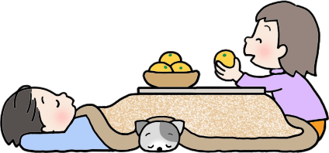

肌
ト
ル
ブ
ラ
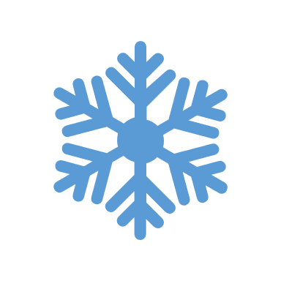

にご用心
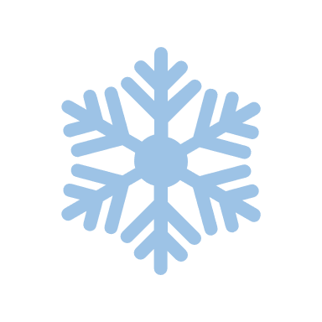
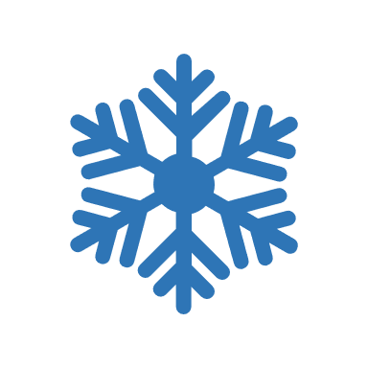

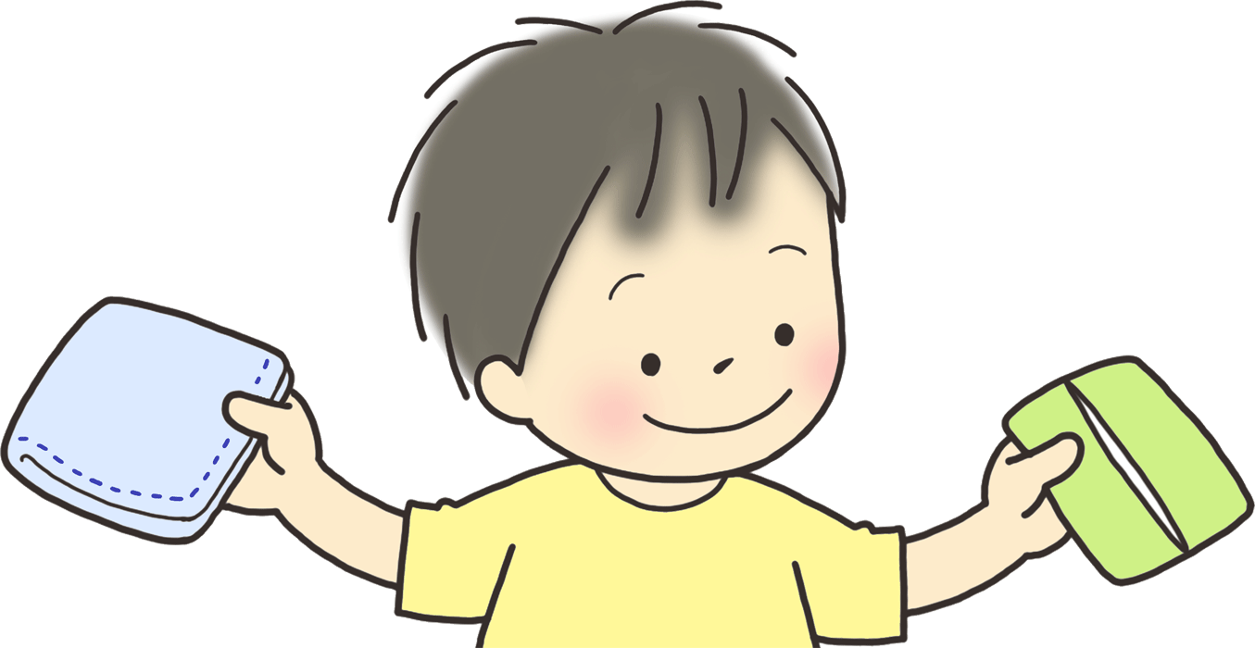
あかぎれ・ひびわれ・手湿疹
乾燥により、肌の表皮が割れ、ひどくなると出血がみられます。また、皮膚のバリア機能が低下し、湿疹ができることもあり、本校の皮膚症状の来室では最も多い肌トラブルです。
皮膚が乾燥して、肌荒れてしまっている児童の多くはハンカチを持ってきていないことが多いようです。毎日、ハンカチとティッシュをポケット等に入れているか確認しましょう。また、市販のハンドクリームで症状が改善しない場合は皮膚科を受診することお勧めします。

予防方法
…手洗いしたときには石けんを水で落としきり、ハンカチなどで水気をしっかり拭き取る。保湿クリームなどをこまめに塗ることも効果的です。

しもやけ

アトピー性皮膚炎

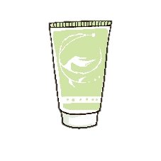
かゆみのある湿疹が、慢性的に良くなったり悪くなったりを繰り返します。
寒さで血液の巡りが悪くなり、
手指や鼻、耳などがはれます。
上手に付きあう

予防方法
…冬は乾燥が主な原因で悪化しやすいため、保湿をこまめに行うことが重要です。お風呂あがりはタオルドライした後、すぐにクリームなどで保水・保湿を念入りにしましょう。また、処方されている薬がある場合は用法用量を守って塗る習慣をつけましょう。
洋服の素材によっては肌の刺激になり、炎症が悪化してしまう可能性があります。肌の状態を確認しながら、低刺激のものにするなど工夫して上手に付き合いましょう。
…手足などを濡れたままにせず拭き取ります。靴下や手袋が濡れた場合は交換をする必要があります。保健室にも着替えとして靴下がありますが、数に限りがあります。雪遊びをよ
くする場合は、替えの靴下を
ランドセルやリュックへ入
れて登校することをお勧め
します。

